# Grafen:

## Datastructuren:

Niet-lineair, lussen zijn toegelaten.

Graaf: verzameling knooppunten die met elkaar verbonden zijn

## Soorten grafen:

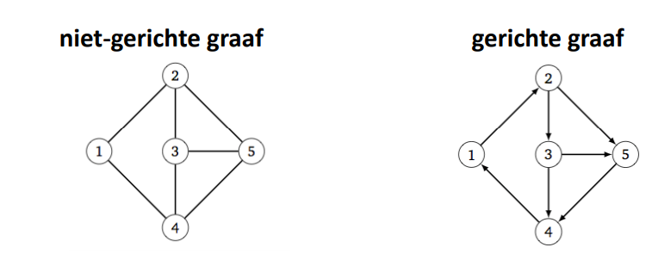

Gemengde graaf, combinatie van de twee soorten.

Pad: opeenvolging van knooppunten (verbonden met tak).

Samenhangend: pad tussen elke twee knooppunten.

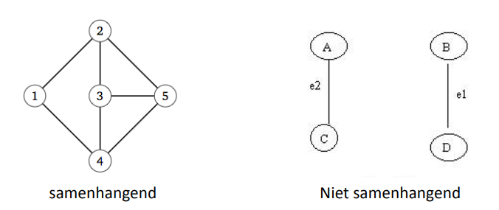

## Verbindingsmatrix:

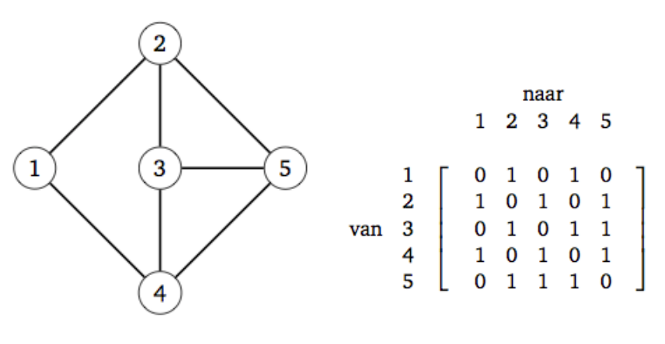

Gebruik: aantal paden tellen van gegeven lengte tussen twee knooppunten.

|  |  |  |  |  |  |
| --- | --- | --- | --- | --- | --- |
|  | 1 | 2 | 3 | 4 | 5 |
| 1 | 0 | 1 | 0 | 1 | 0 |
| 2 | 1 | 0 | 1 | 0 | 1 |
| 3 | 0 | 1 | 0 | 1 | 1 |
| 4 | 1 | 0 | 1 | 0 | 1 |
| 5 | 0 | 1 | 1 | 1 | 0 |

Gewichtsmatrix:

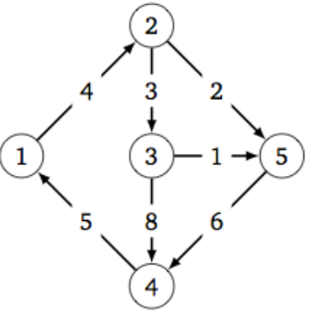

|  |  |  |  |  |  |
| --- | --- | --- | --- | --- | --- |
|  | 1 | 2 | 3 | 4 | 5 |
| 1 | 0 | 4 | ∞ | ∞ | ∞ |
| 2 | ∞ | 0 | 3 | ∞ | 2 |
| 3 | ∞ | ∞ | 0 | 8 | 1 |
| 4 | 5 | ∞ | ∞ | 0 | ∞ |
| 5 | ∞ | ∞ | ∞ | 6 | 0 |